关于完成基本实践课程“读书报告”和“假期见闻”学分的通知

2014级同学：
根据《管理学院2014级本科修读指引》毕业学分要求，学生须完成20个实践学分，而其中“读书报告”和“假期见闻”是必修的基本实践课程，均为2学分，学生按期提交作业并及格即可获得相应学分。
同学们需在2016年1月10日前将2篇读书报告和1篇假期见闻上交到作业系统（具体操作详见附件1），每篇读书报告原则上不应少于2000字，每篇假期见闻原则上不应少于1500字。成绩及格即可获得“读书报告”和“假期见闻”各1学分。
学生须从 “读书报告”推荐阅读书目里（附件2）选取至少1本进行阅读撰写笔记。
学生提交作业后可随时登陆系统查看成绩，若是作业成绩评定为不及格，学生须在第六学期重新提交作业。
学生不提交作业或是作业不及格，都认定为“未完成相应的基本实践课程”，不能获得相应的实践学分，将影响正常毕业不能按时获得毕业证书。

管理学院
2015年9月28日

附件1

管理学院社会实践信息管理系统（读书笔记/假期见闻）使用说明
- 登录
社会实践信息管理系统地址：
http://192.168.205.230:8088/SystemManage/
校外登录请参考http://www.szu.edu.cn/nc/view.asp?id=21
浏览器建议使用IE6以上；
请分别输入学号，密码（初始密码为123456）；
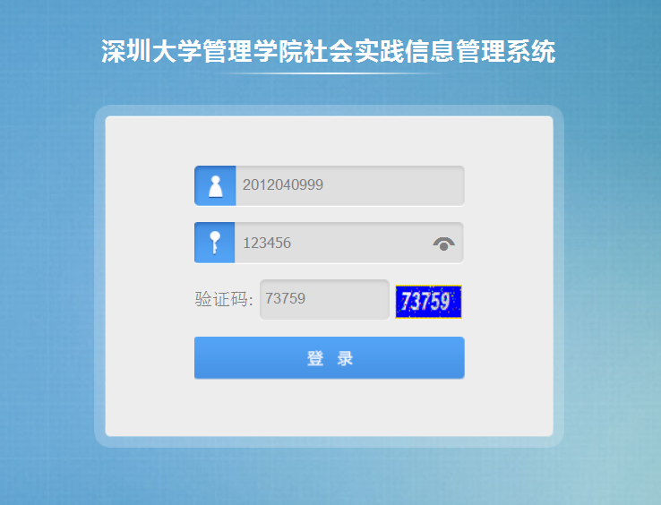
*请使用IE6以上浏览器，如无法登陆，请选择兼容性视图（蓝色处点击）
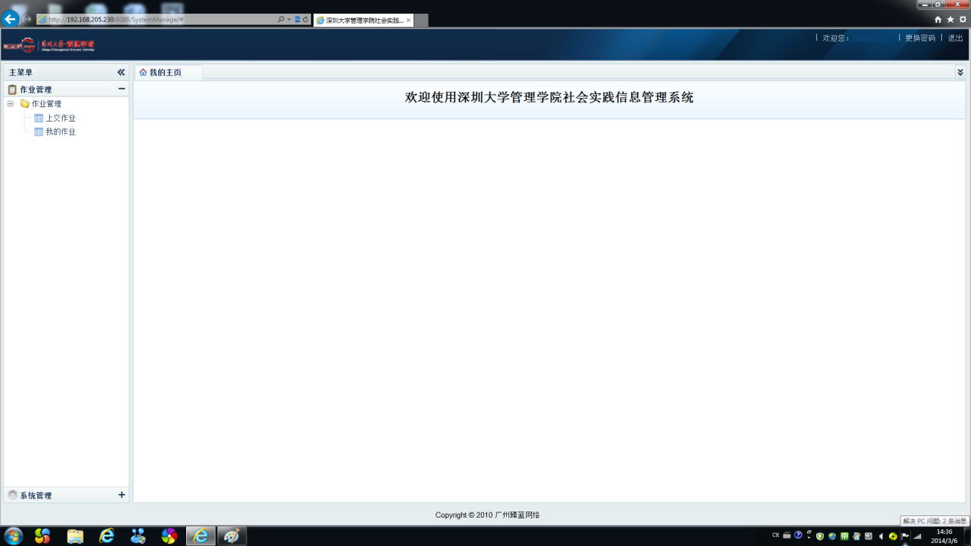
- 修改密码
初次登陆请点击左下方系统管理，进入子菜单，修改个人信息及密码，以防盗用，便于找回；
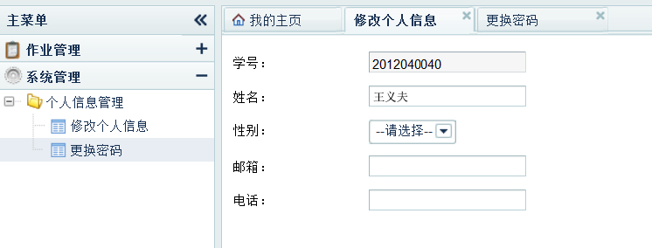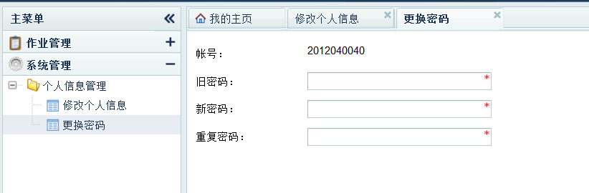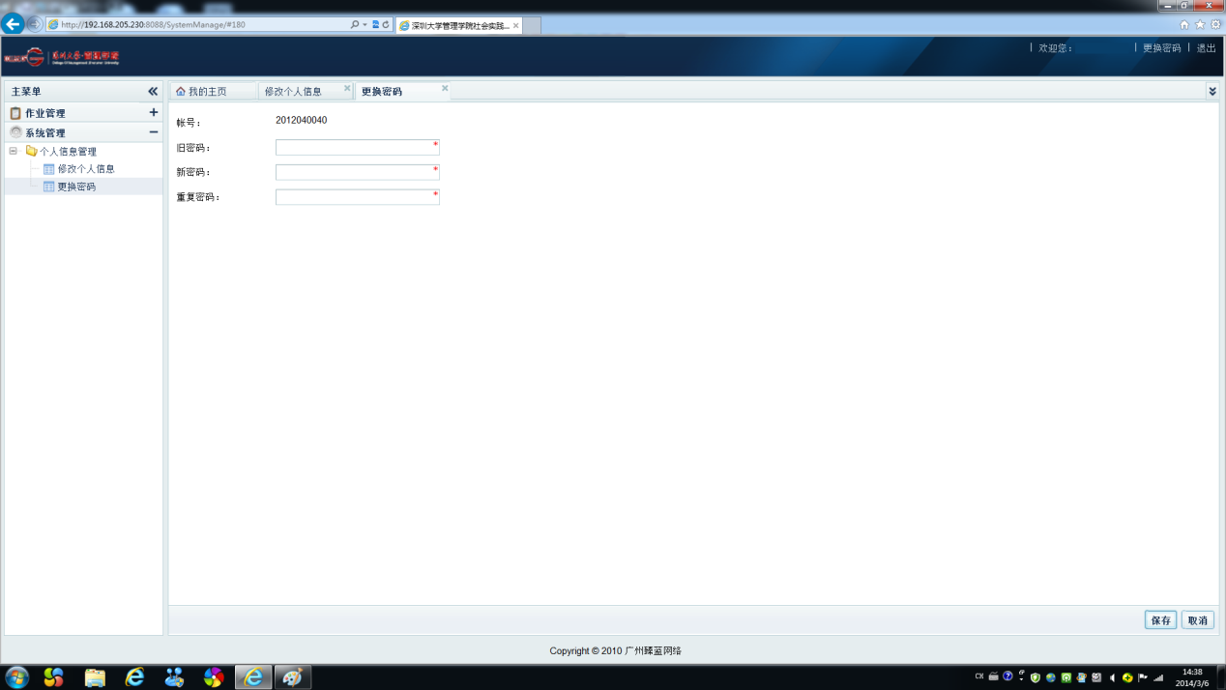
*完成修改后切记点击“保存”
- 递交作业
1．选择上传年度，本年度为“2012~2013学年”（系统默认）；
2．选择上传文件，点击上传；
3．上传第二个文件需要重复上述步骤，禁止在一个对话框内添加多个文件，这样会造成三篇读书笔记只有一个成绩；
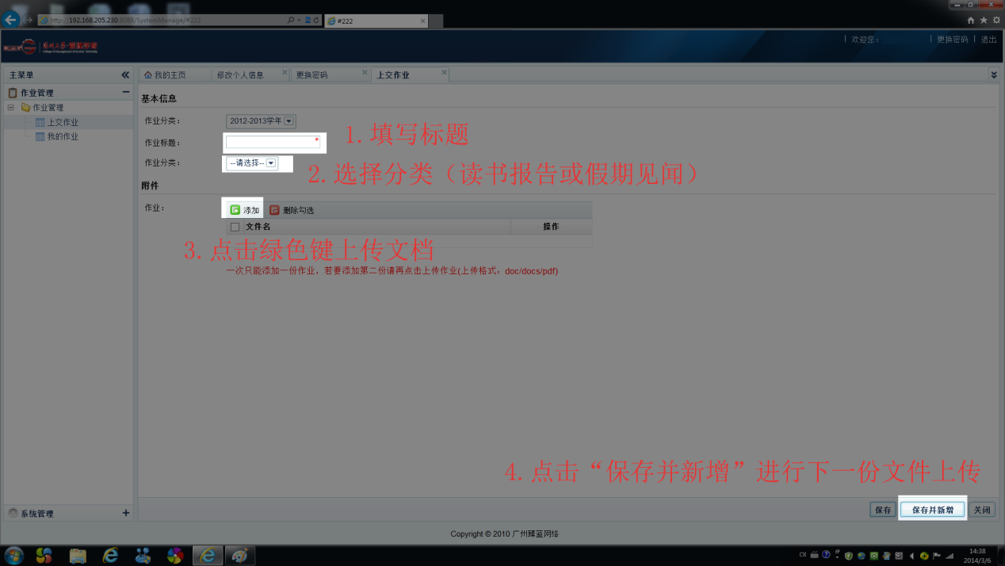
- 检查
上传完毕后请点击“我的作业”查看，并可以在教师批阅完后查看成绩；
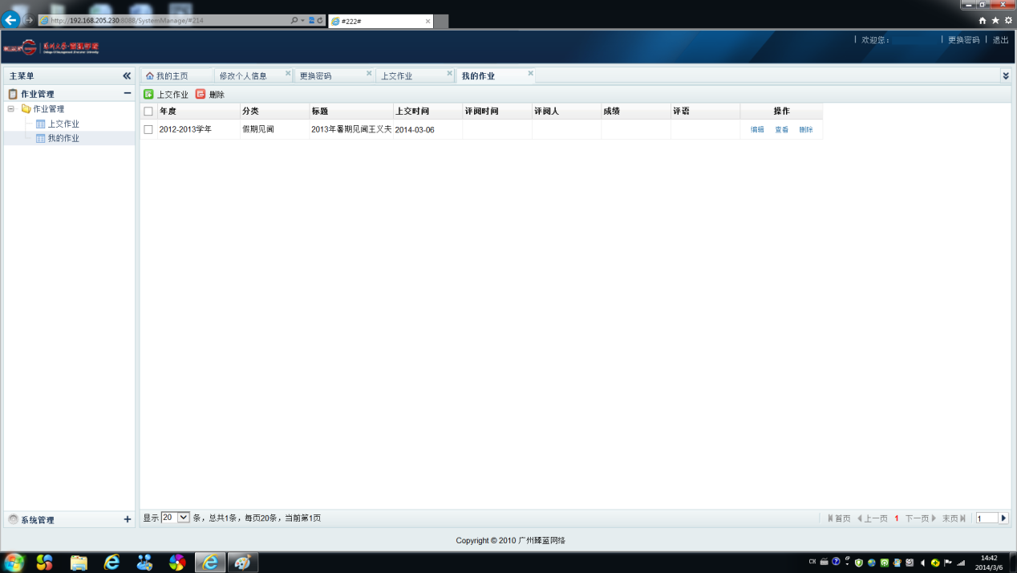
注意：上传文件建议使用word格式编辑（.doc）
遗忘账号密码的同学请及时联系管理学院学生工作办2423D，进行重置。

附件2
管理学院“读书笔记”推荐阅读书目目录
序号 | 书目 | 作者
1 | 心理学原来这么有趣:颠覆传统教学的18堂心理课 | 刘雪
2 | 管理的常识 让管理发挥绩效的7个基本概念 | 陈春花
3 | 哈佛最受欢迎的管理课 | 张一驰
4 | 组织与管理研究的实证方法（第二版） | 陈晓萍
5 | 知识管理 | 梁林梅，孙俊华
6 | 马云：我的团队凭什么 | 张和悦
7 | 世界500强人力资源总监管理笔记 | 潘新民
8 | 以奋斗者为本：华为公司人力资源管理纲要 | 黄卫伟
9 | 老HR手把手教你搞定HR管理：从有证书到会干活 | 应秋月
10 | 慈善资本主义 | 马修 迈克尔
11 | 慈善的商业模式 | 林伟贤 魏炜
12 | 穷人的银行家 | 尤努斯
13 | 柔软改变中国 | 邓飞
14 | 社企力 | 社企流
15 | 社会企业 台湾与香港的比较 | 官有垣 陈锦棠
16 | 公共服务中的伙伴 | 莱斯特 撒拉蒙
17 | 美国公务员制度的改革与转型 | 吴志华
18 | 罗辑思维 | 罗振宇
19 | 新公共服务 服务而不是掌舵 | 珍妮特 罗伯特
20 | 与未来同行 | 李开复
21 | 移动设计 | 傅小贞
22 | 互联网＋ | 马化腾
23 | 结网 | 王坚
24 | 人人都是产品经理 | 苏杰
25 | 修炼之道：互联网产品从设计到运营 | 彭文波
26 | 创业营销:创造未来顾客 | 米内特·辛德胡特著 金晓彤译
27 | 用户体验要素：以用户为中心的产品设计 | 加瑞特著 范晓燕译
28 | 贴心设计：打造高可用性的移动产品 | 尼尔森等著 牛化成译
29 | 从0到1:开启商业与未来的秘密 | 彼得·蒂尔，布莱克·马斯特斯著 高玉芳译
30 | IACMR组织与管理研究方法系列：组织与管理研究的实证方法（第2版） | 陈晓萍
31 | 中国企业的多元解读 | 张志学，张建君
32 | 联想风云：关于一个人、一个企业和一个时代的记录 | 凌志军
33 | 改革新启蒙：思想市场驱动中国变革 | 张维迎
34 | 企业的企业家：契约理论 | 张维迎
35 | 激荡三十年（纪念版 套装共2册） | 吴晓波
36 | 跌荡一百年 纪念版（套装共2册） | 吴晓波
37 | 资本的游戏（第2版 彩图本） | 房西苑
38 | 金融的解释 | 王福重
39 | 联网力：传统行业互联网化转型的原动力（精装） | 杨学成
40 | 陈春花管理系列：经营的本质 [The Essence of Business Operations] | 陈春花
41 | 大数据时代 | 维克托·迈尔-舍恩伯格，肯尼思·库克耶著；盛杨燕，周涛译
42 | 免费 | 克里斯•安德森著 蒋旭峰译
43 | 失控 | 凯文·凯利著 陈新武等译
44 | 互联网商规11条:互联网品牌圣经 | 艾·里斯、劳拉·里斯著 寿雯译
45 | 社交红利2:0：即时引爆 | 徐志斌
46 | 认知盈余 | 克莱·舍基著 胡泳译
47 | O2O:移动互联网时代的商业革命 | 张波
48 | 平台战略:正在席卷全球的商业模式革命 | 陈威如、余卓轩
49 | 互联网思维：独孤九剑 | 赵大伟
50 | 浪潮之巅 | 吴军

